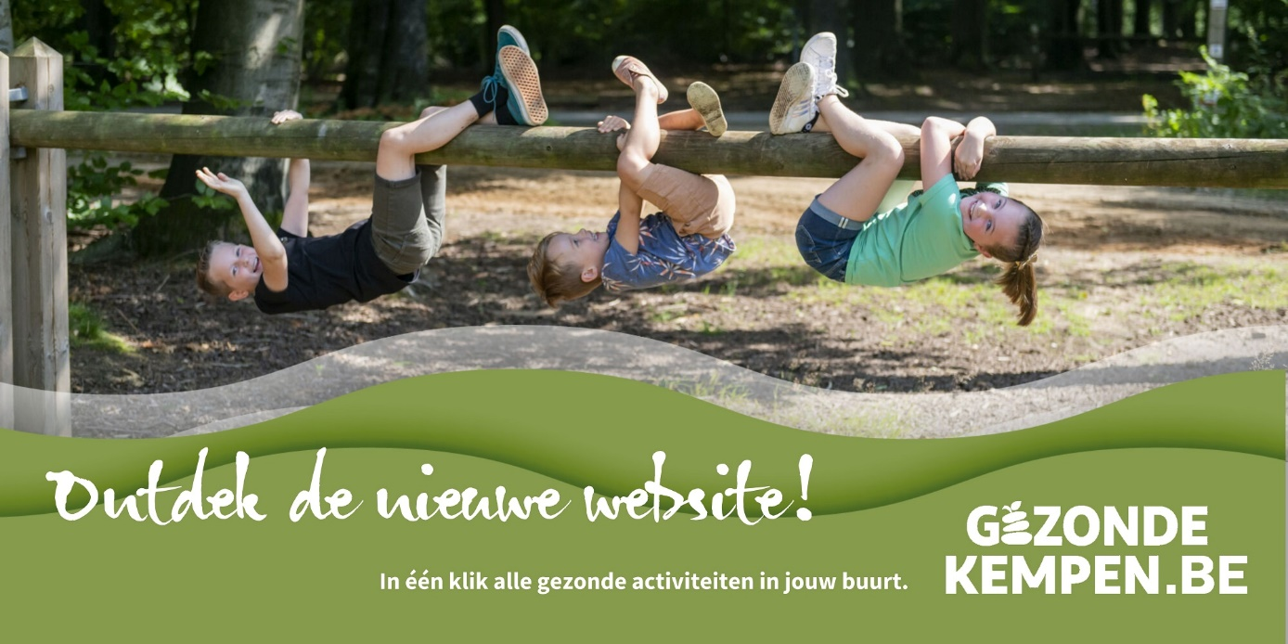

NIEUWSBERICHT
> website > nieuwsbrief > infomagazine

Alle gezonde activiteiten in de Kempen in één agenda
Workshops over geluk, gamen bij tieners, alle peuterspeelpunten en babymassages, wandelingen, yoga of infosessies over dementie,... Voortaan vind je alle activiteiten over een gezondheidsthema (met handige zoekfilter) in één overzichtelijke agenda op www.gezondekempen.be. De agenda werd gekoppeld aan de grootste vrijetijdsgids van Vlaanderen, UiTinVlaanderen, waardoor je geen enkele activiteit mist. Alle activiteiten vinden bovendien plaats in jouw buurt, onze Gezonde Kempen.
Check snel het aanbod: www.gezondekempen.be

